Vanhenevien varausten käsittely

Vaskin varaukset ovat voimassa vuoden. Sen jälkeen varaukset vanhenevat, eivätkä enää tärppää palautuksessa. Varaustiedot säilyvät Auroran asiakkaan varauksissa, mutta tila on ”Vanhentunut”. Verkkokirjastossa varauksen tila on ”Voimassa”. Asiasta on tehty korjauspyyntö Axiellille.

Jotta varaus ei menisi asiakkaalta ohi, pitää kirjastoissa käydä säännöllisesti läpi oman yksikön vanhentuvat varaukset.

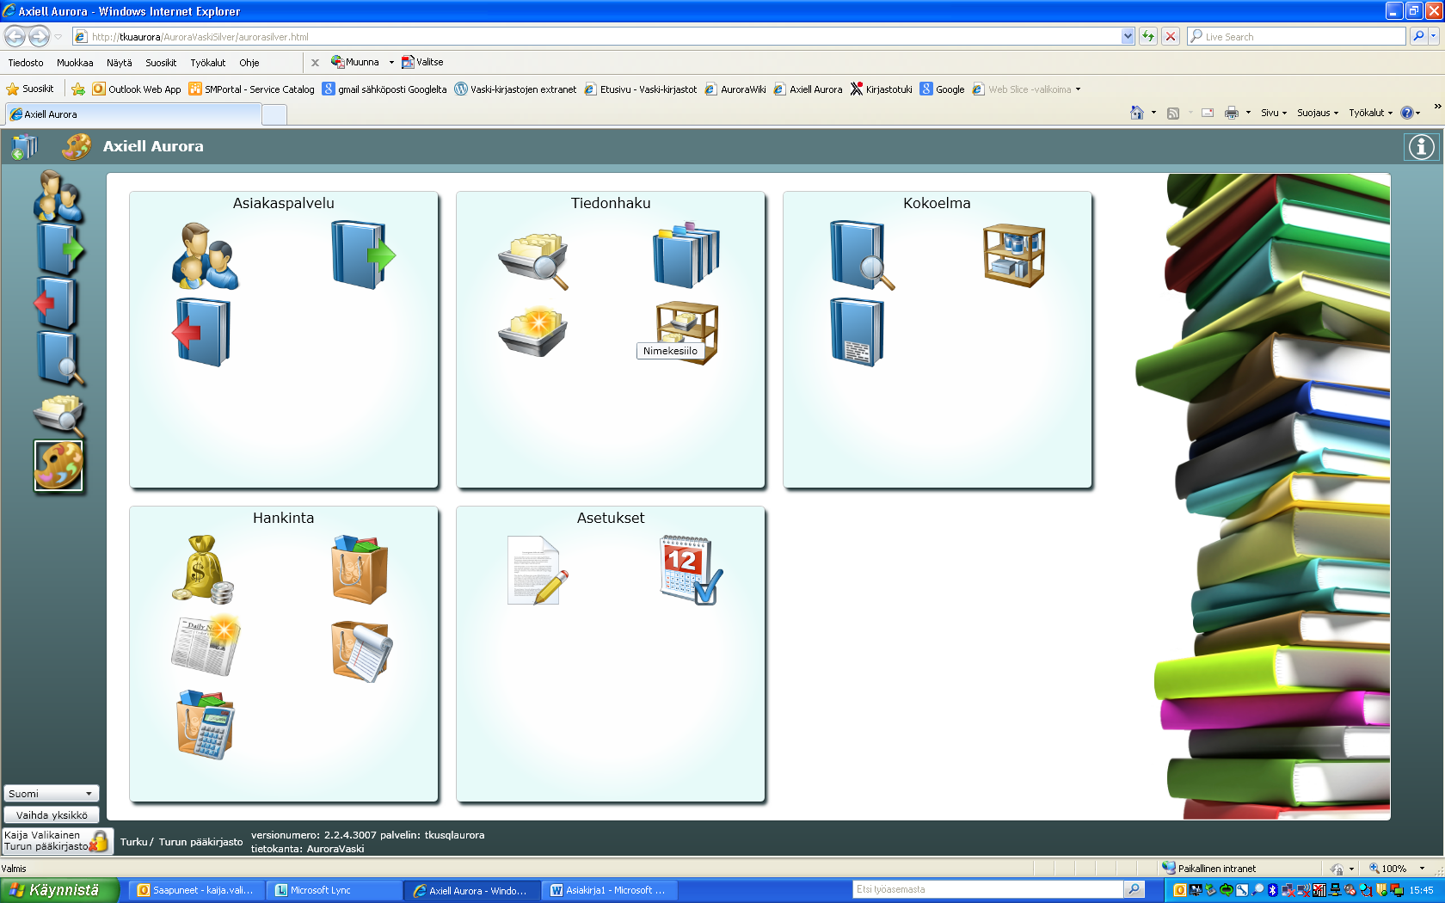

Kirjastoissa tarkistetaan ne varaukset, jossa oma kirjasto on valittu noutoyksiköksi. Haku kannattaa tehdä varausten voimassaolon loppumispäivän mukaan. Jos varauksia hakee alkamispäivän mukaan, on huomattava, että haku kohdistuu vain siihen päivämäärään, jolloin varaus on alun perin tehty, ei päivämäärään, jolloin varauksen voimassaoloaikaa on jatkettu tms.

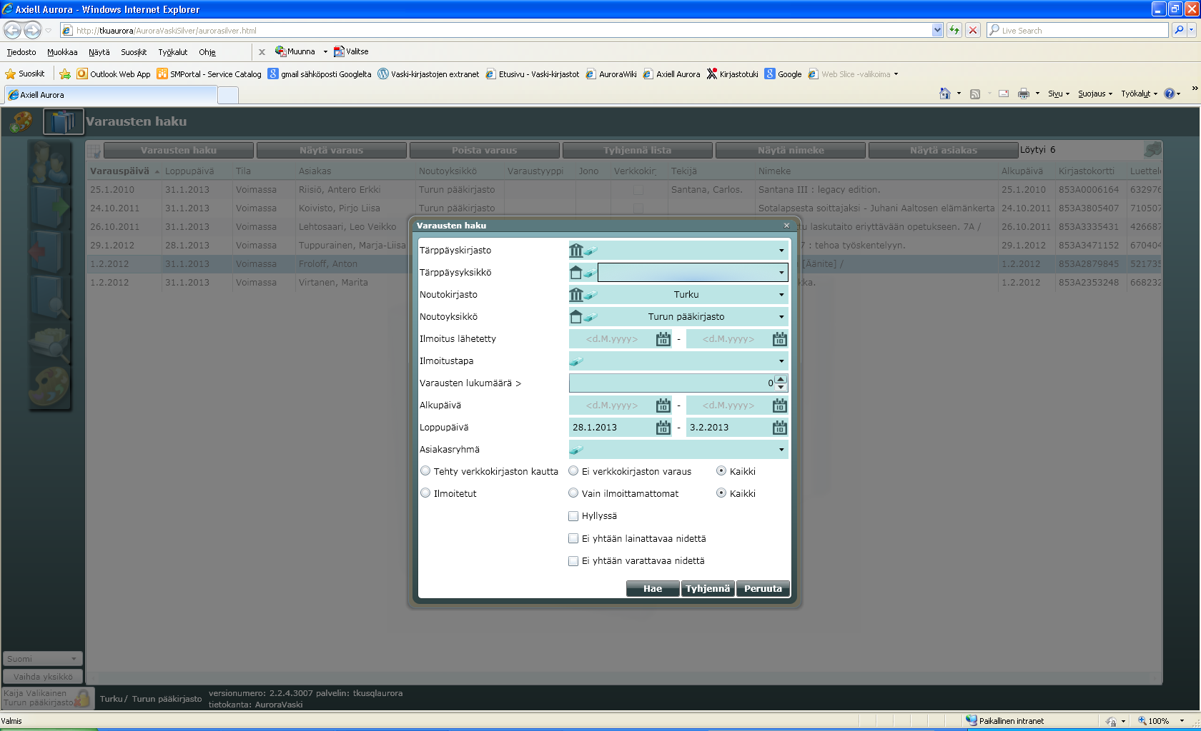

Tulokseksi saatavien varauksien voimassaoloaikaa jatketaan tai ilmoitetaan asiakkaalle, että varausta ei voida toimittaa.

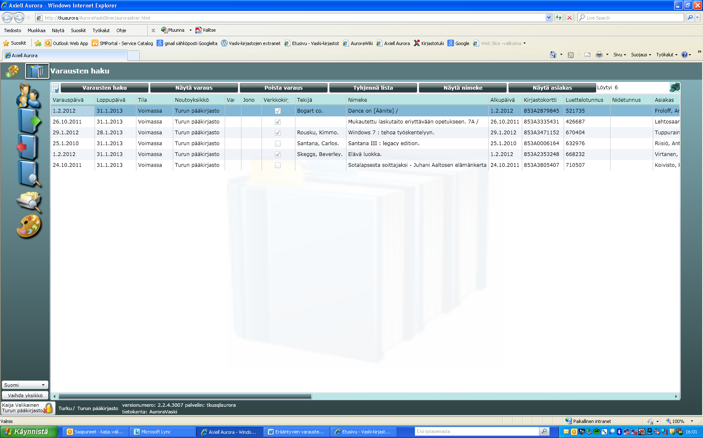

Jos varausta jatketaan, valitaan ”Näytä varaus”, jonka jälkeen avautuu varausikkuna, jossa varauksen voimassa oloa voi jatkaa.

29.1.2013 / Kaija Valikainen

